Лирические песни раннего историко-стилевого слоя («дивья» лирика)
1. Воля-волюшка
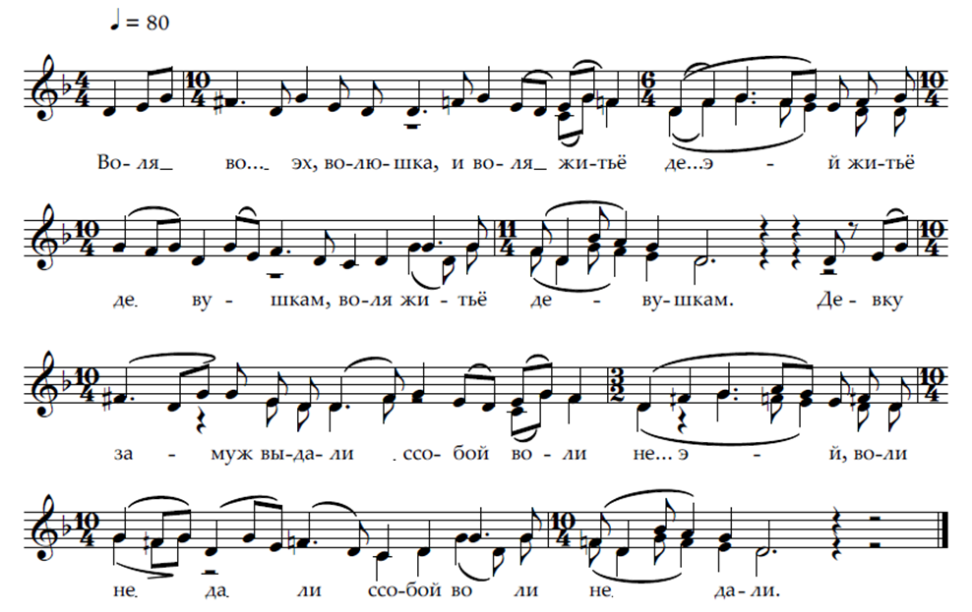
Воля, во… эх, волюшка,
И воля житьё де… эй, житьё девушкам.
Воля житьё девушкам.

Девку замуж выдали,
С собой воли не… эй, воли не дали,
С собой воли не дали.

Только дали девушке
И сухоты-забо…эй да заботушки.
И сухоты да заботушки.

Сухоты-заботы
И тяжелой бабьей рабо… эй да работушки,
Да работушки.

На работу я иду –
Нейдут скоры но… скоры ноженьки,
И скоры ноженьки.

На работу я приду –
Не делают белы ру… эй, белы рученьки,
Белы рученьки.

А домой-то я иду –
Из глаз слезы ка… эй, слезы катятся,
Из глаз слезы катятся.

Из глаз слезы катятся,
А жизнь бабья не ндра…эй, да не ндра…
Да не ндравится!

А и свекор у ворот
Стоит да руга… эй да руга…
Да ругается:

«Чтой-то за невестушка,
Глаза позапла… эй, позапла…
Позаплаканы?!»

«Угличские нарородные песни» № 1а. д. Березники, Заозерский с/с. Исполнители - Горбачева Анна Ивановна, 1925 г.р.; Колесова Клавдия Матвеевна, 1916 г.р.: Кудряшова Мария Васильевна, 1911 г.р.; Лапшина Евдокия Ивановна, 1911 г.р.; Орлова Мария Андреевна, 1915 г.р.; Орлова Ольга Васильевна, 1912 г.р.; Тужилкова Лидия Васильевна, 1915 г.р.; Шитова Любовь Дмитриевна, 1930 г.р.
Запись – Бондарь, Ивашнева, Рывкин.
Расшифровка – Лапин

2. Расхорошее наше житье девичье
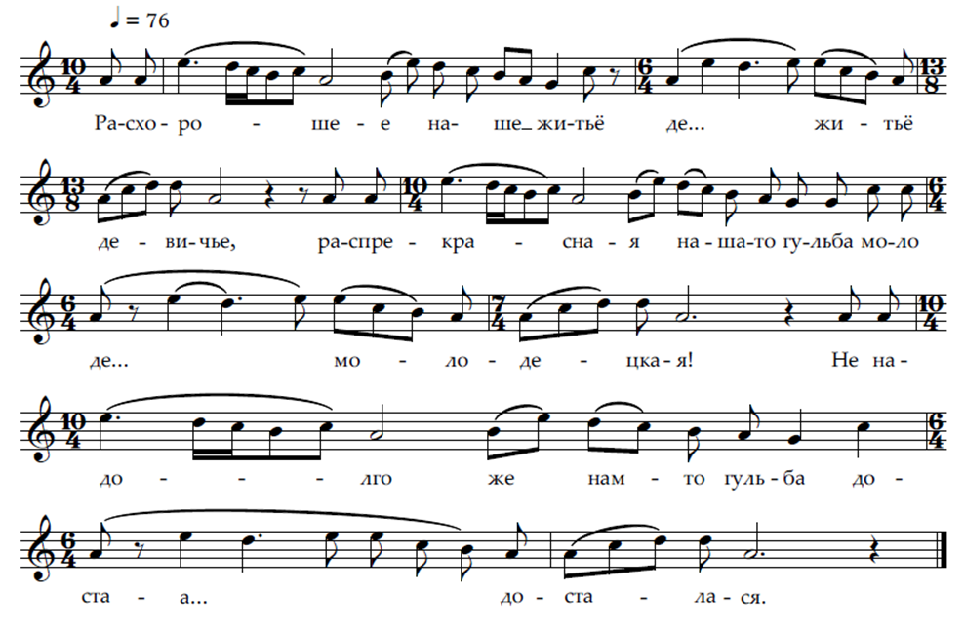
Расхорошее наше-то житьё де…
Житё девичье.

Распрекрасная наша-то гульба молоде…
Молодецкая!

Не надолго же нас-то гульба доста…
Досталася.

Одним часиком гульба минова…
Миновалася.

Молодешеньку Нюру замуж вы…
Замуж выдали.

Замуж выдавши, ни в чем воли не да…
Воли не дали.

Только волюшка-воля да во рабо…
Во работушке.

Во работушке во домской да во забо…
Во заботушке.

«Угличские народные песни» №2. д. Горушки, Улейминский с/с.
Исполнитель – Зотова Галина Евгеньевна, 1907 г.р., родом – д. Горушки Улейминского с/с.
Запись – Введенская, Ивашнева, Сурова.
Расшифровка – Лапин.

3. Что в поле за травонька
СКАН №8

«Угличские народные песни» №8. д. Горушки, Улейминский с/с.
Исполнитель – Зотова Галина Евгеньевна, 1907 г.р., родом – д. Горушки Улейминского с/с.
Запись – Введенская, Ивашнева, Сурова.
Расшифровка – Лапин.

4. Вздумайкате, бабы ли
СКАН №12
«Угличские народные песни» №8. с. Заозерье.
Исполнитель – Суровегина Анна Ивановна 1909 г.р., родом – с. Ильинское.
Запись – Голубенцев, Драбкина, Кинщак, Некрылова.
Расшифровка – Лапин.

5. Эй, подуй, подуй, погодушка
«Угличские народные песни» №9. д. Горки, Васильевский с/с.
Исполнитель – Морозова Александра Александровна 1898 г.р., родом – д. Фоминки Васильевского с/с.
Запись – Бондарь, Ивашнева, Рывкин.
Расшифровка – Лапин, Бондарь.
6. Калина с малиною
«Угличские народные песни» №14а. д. Андреевка Заозерский с/с.
Исполнитель – Прямкова Анна Васильевна 1914 г.р., родом – д. Андреевка Заозерского с/с
Запись – Голубенцев, Драбкина, Кинщак, Некрылова
Расшифровка – Лапин.
7. Я хожу, брожу
«Угличские народные песни» №7а. д. Сумы, Масальский с/с.
Исполнитель – Тараканова, Табаричева, Голунова.
Запись – Введенская, Земцовский, Тихонова.
Расшифровка – Введенская.

8. Солнцо заходило на целый день весной
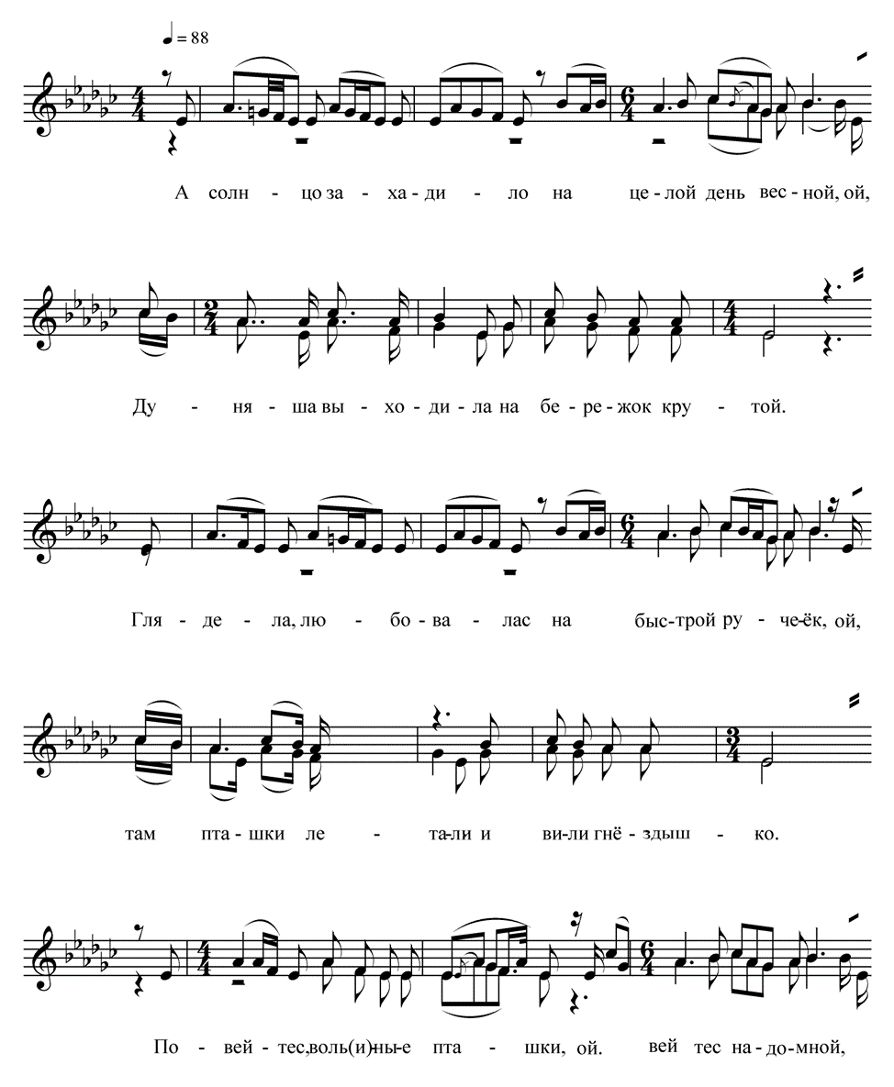
А солнцо захадила на целай день весной
Дуняша выходила на бережок крутой.

Глядела, любовалась на быстрой ручеёк
Там пташки летали и вили гнёздышко.

Повейтесь, вол(и)ные пташки, повейтес(ь) надо мной
Меня повеселите последний вечерок.

Миня повеселите последний вечерок,
Севодни вечерочком хотели гости быть.

Нежданные, незванные хотели сговорить,
Злотыем-то колечком хотели одарить.

Недорого колечко, в нем камни хороши,
Недороги каменья, мне милый от души.

Комм.: «…звтра свадьба, песен она (невеста) петь не будет, она как бабушка; раньше на свадьбе кто что выдумает, то и поют; поют и наговаривают.
ОАФ ОДНТ 03-28. Угличский р-н, с. Спасское.
Исполнитель - Лубеева Анна Васильевна 88 лет, Малышева Анна Егоровна 75 лет.
Запись - Рубцов А.В., Николаева Н.И.
Расшифровка – Головицына Т.В.

4. Ой, не буди-ко маменька рано поутру
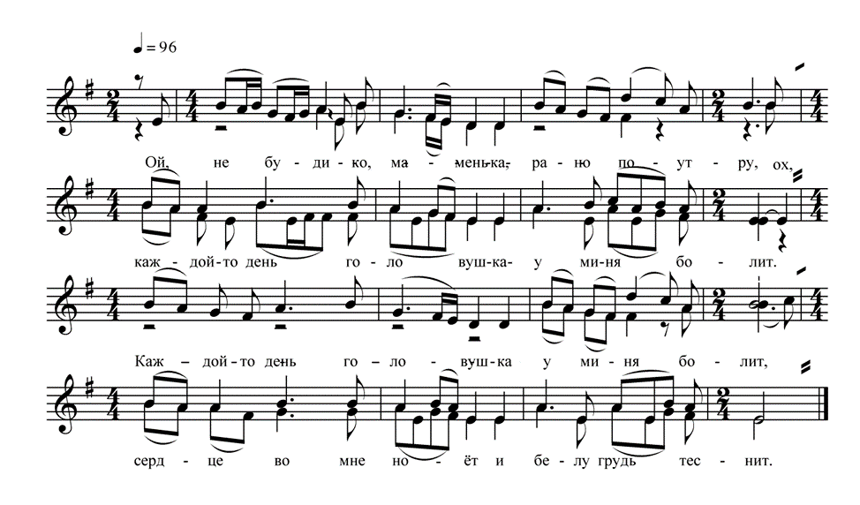
Ой, не буди-ко, маменька, рано поутру,
Каждой день головушка у миня болит.

Каждой-то день головушка у миня болит,
Сердце во мне ноёт и белу грудь теснит.

[Сердце во мне ноёт и белу грудь теснит,
А купи-ко ты мне, маменька, в косу ленточку,]

А купи-ко ты мне, маменька, в косу ленточку,
Укрась ты мою косоньку в нынешном году.

[Укрась ты мою косоньку в нынешном году,
Ой, последнюю я зимушку во девушках сижу,]

Ой, последнюю я зимушку во девушках сижу,
Последнёё я летечко у вас работаю.

[Последнёё я летечко у вас работаю,
В чужие люди выдадут, горя натерплюсь,]
В чужие люди выдадут, горя натерплюсь,
Одна я возвращуса в зеленой сад гулять.

[Одна я возвращуся в зелёной сад гулять, да
Нет-то родимой маменьки, некому приласкать.

Нет-то родимой маменьки, некому приласкать,
Только свёкровь лихая всё журит-бранит:

Только свёкровь лихая все журит, бранит,
Экая ленивая у матери росла,

Экая ленивая у матери росла,
В поле недожатая наша полоса.]

ОАФ ОДНТ 03-07 Угличский р-н с. Прилуки.
Исполняет – фольклорный ансамбль с. Прилуки.
Запись - Николаева Н.И.
Расшифровка - Головициной Т.В.

Лирические песни смешанного историко-стилевого слоя
(«новая крестьянская песня»)

5. Подружки милые, да скучно
(«горемышная»)
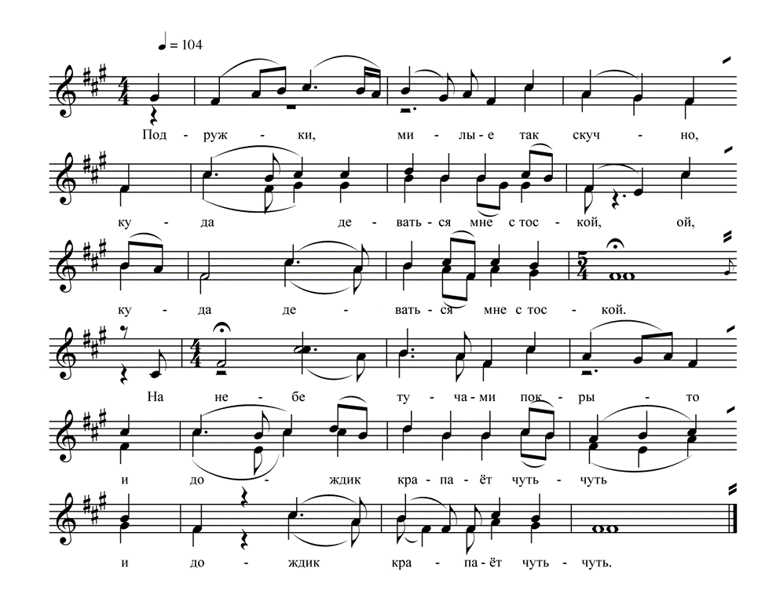
Подружки милые, да скучно,
Куда деваться мне с тоской,

Ой, куда деваться мне с тоской?
На небе тучами покрыто,
И дождик крапаёт чуть-чуть,
И дождик крапаёт чуть-чуть.

Вариант:
(На небе тучи обложили,
И дождик крапаёт чуть-чуть.)

[А я подружка м говорила,
Что вы не делайте, как я,
Что вы не делайте, как я.

С парням в ыдружбы не имейте,
Мужчин вы бойтесь, как огня,
Мужчин вы бойтесь, как огня.

Они полюбят и разлюбят,
А ты несчастная, страдай,
А ты несчастная, страдай.

Пойду, надену бело платье,
Пускай все смотрят на меня,
Пускай все смотрят на меня.

Пойду я влесе заблужуся,
Пускай поищутся меня,
Пускай поищутся меня.

Пойду я в Волге утоплюся,
Пускай волной забьет меня.]

ОАФ ОДНТ 03-03 Угличский р-н с. Прилуки.
Исполняет – фольклорный ансамбль с. Прилуки.
Запись - Николаева Н.И.
Расшифровка - Головицына Т.В.
В квадратных скобках сделана реконструкция поэтического текста, взятого из сборника «Угличские народоные песни» №19 «Кукушка в лесе куковала».

6. «Аленький цветочек»
Скан №18
«Угличские народные песни» №2. д. Горушки, Улейминский с/с.
Исполнитель – Зотова Галина Евгеньевна, 1907 г.р., родом – д. Горушки Улейминского с/с.
Запись – Введенская, Ивашнева, Сурова.
Расшифровка – Лапин.
7. «Скрылось солнышко из глаз»
Скан № 28
«Угличские народные песни» №2. д. Гаврилово, Климатинский с/с.
Исполнитель – Бурова Мария Михайловна, 1887 г.р., родом – д. Гаврилово Климатинского с/с
Запись – Введенская, Ивашнева, Сурова.
Расшифровка – Лапин.

8. А я рассию молода м(ы)ладен(и)ка
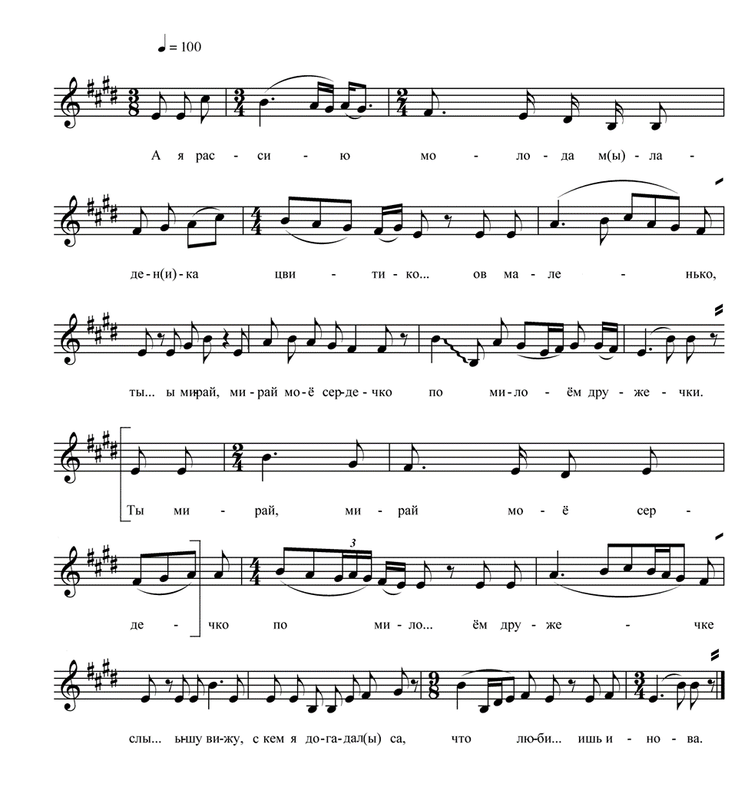
А я рассию молода младен(и)ка
Цвитиков маленько,
Ты мирай, мирай моё сердечко
По милоём дружечки.

[Ты мирай, мирай моё серде]чко,
По милоём дружечке,
Слышу, вижу, с кем я догадал(ы)са,
Что любишь иново.

[слышу, вижу, сам я догадался,
Что любишь иного.
Люби, люби, моя чернобровая,
Люби, кого хочешь.

Люби, люби, моя чернобровая,
Люби, кого хочешь,
Я тобой, сударыня доволен,
Любить тебя буду.

Я тобой, сударыня, доволен,
Любить тебя буду,
У девицы во новой светлице
Хороша забава.

У девицы во новой светлице
Хороша забава.
Расхорошая у ней забава –
Пташки распевали.

Расхорошая у ней забава –
Пташки распевали,
Они пели, пели-распевали
Разными голосами.

Они пели, пели-распевали
Разными голосами,
Одна пташка, пташка канарейка,
Жалобно пропела.

Одна пташка, пташка канарейка,
Жалобно пропела.
У меня ли у младой девицы,
Счастье улетело.]

Комм.: «А вот у нас Никола, Преображенье, Спасо-Преображенье, эти вот праздники, Вознесенье там и вот…в праздник поют, по деревне ходят с песнями, поют «Я рассею молода младенька цветиков маленько».

Комм.: в квадратных скобках сделана реконструкция напева и поэтического текста, в связи с тем, что на аудио-записи исполнительница в этом месте вспоминает текст, но при этом напевает без слов.

ОАФ ОДНТ 03-11Угличский р-н с. Прилуки. Исполняет – фольклорный ансамбль. Запись – Николаева Н.И. Расшифровка – Головицына Т.В.
В квадратных скобках сделана реконструкция поэтического текста, взятого из сборника «Угличские народоные песни» №26 «Я рассею молода младенька».

9. Ой, вы поля ли наши полюшка

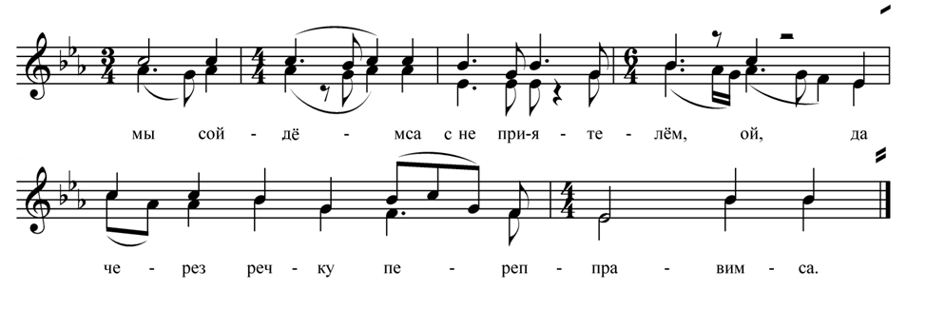
Ой, вы поля-ли наши полюшка,
Ой, вы поля-ли наши чистые,
Эй, да полё чистаё турецкаё.

Ой, полё чистаё турецкаё,
Ой, мы когда полё прайдём, да
Через речку переправимся.

Ой, мы сайдёмся с неприятелём,
Ой, мы сойдёмся с неприятелём,
Ой, да через речку переправимся.
Через речку переправимся,

На том поле, на том чистаём,
На том поле, на том чистаём
Мы сайдёмся с неприятелём.

Мы сайдёмся с неприятелём,
Со такой силой неверною.

ОАФ ОДНТ 03-02 Угличский р-н, с. Прилуки.
Исполняет – фольклорный ансамбль с. Прилуки.
Запись – Николаева Н.И.
Расшифровка – Головицына Т.В.

10. Ой, тучки тё(э)омны, тучки г(ы)ро(э)озны

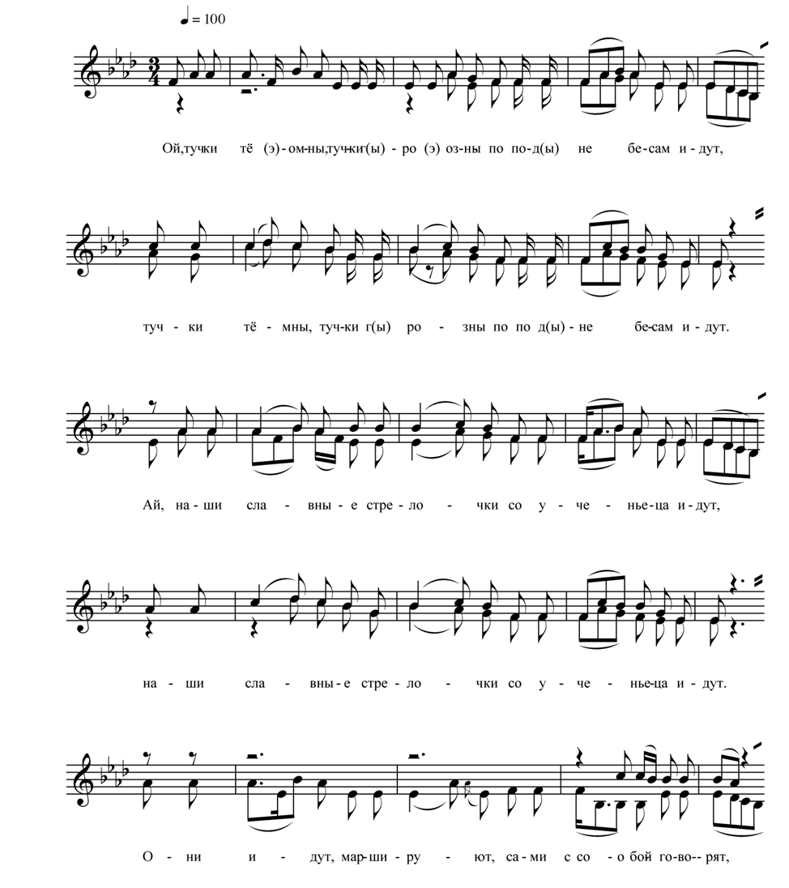
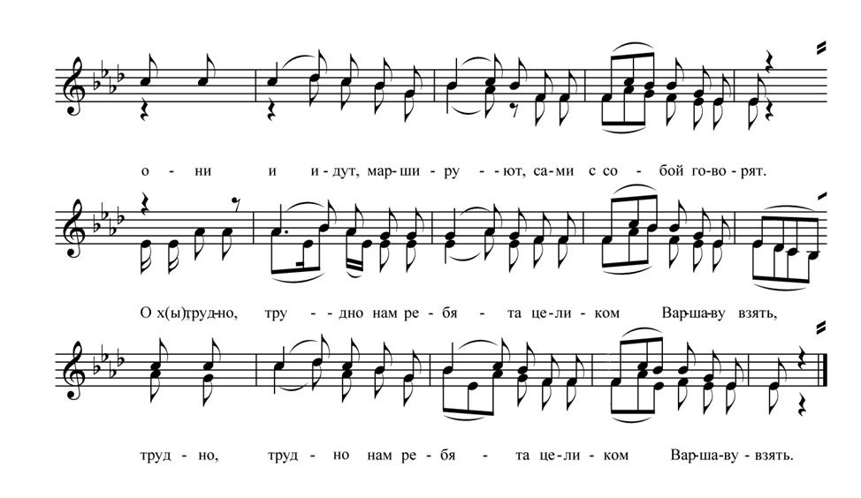

Ой, тучки тё(э)омны, тучки г(ы)ро(э)озны
По поднебесам идут,
Тучки тёмны, тучки г(ы)розны
По поднебесам идут.

Ай наши славные стрелочки
Со ученьеца идут,
Наши славные стрелочки
Со ученьеца идут.

Они идут, маршируют,
Сами с собой говорят,
Они идут, маршируют,
Сами с собой говорят:

«Ох(ы), трудно, трудно нам ребята,
Целиком Варшаву взять,
Трудно, трудно нам ребята,
Целиком Варшаву взять.

А ещё будёт труднее
Нам под пушки подбегать,
А ещё будёт труднее
Нам под пушки подбегать.

Ой мы под пушки подбегали,
Закричали все «Ура!»
Ой мы под пушки подбегали,
Закричали все «Ура!»

И закричали все «Ура! Да
Царю белому хвала!»
Закричали все «Ура! Да
Царю белому хвала!»

Комм.: «провожали некрутов с этой песней»
ОАФ ОДНТ 03-05 Угличский р-н, с. Прилуки.
Исполняет – фольклорный ансамбль с. Прилуки.
Запись – Николаева Н.И.
Расшифровка – Головицына Т.В.
Лирические песни, позднего происхождения.
11. «По воле летает»
(Орёлик)

Скан №24

«Угличские народные песни» №24. д. Гаврилово, Климатинский с/с.
Исполнитель – Бурова Мария Михайловна, 1887 г.р., родом – д. Гаврилово Климатинского с/с
Запись – Введенская, Ивашнева, Сурова.
Расшифровка – Лапин.

Романсы
12. Семнадцать лет девчоночка
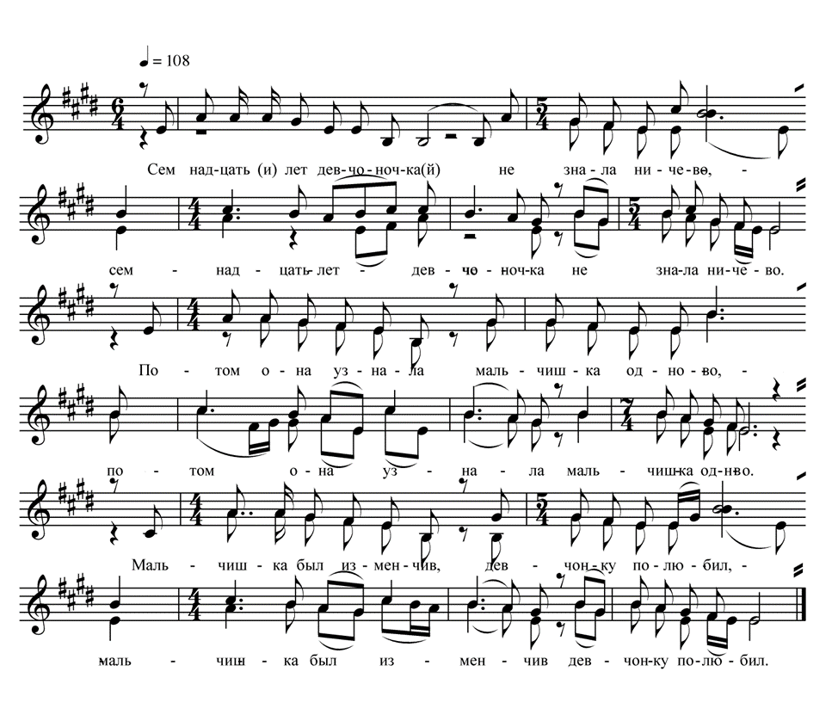
Семнадцать лет девчоночка(й)
Не знала ничево. //2

Потом она узнала
Мальчишка одново. //2

Мальчишка был изменчив,
Девчонку изменил. //2

А я ево за рученьку,
Постой, мальчик, постой. //2

Постой, мальчик, послушай,
Что буду говорить. //2

Отдай с руки колечко,
Платочик насовой. //2

Колечко распоялось,
Платочик потерял. //2

А я ведь не влюблялса,
Тебя я не любил. //2

ОАФ ОДНТ 03-04 Угличский р-н, с. Прилуки
Исполнители – фольклорный ансамбль с. Прилуки
Запись – Николаева Н.И.
Расшифровка – Головицына Т.В.

13. Ой, я любила цветы голубые
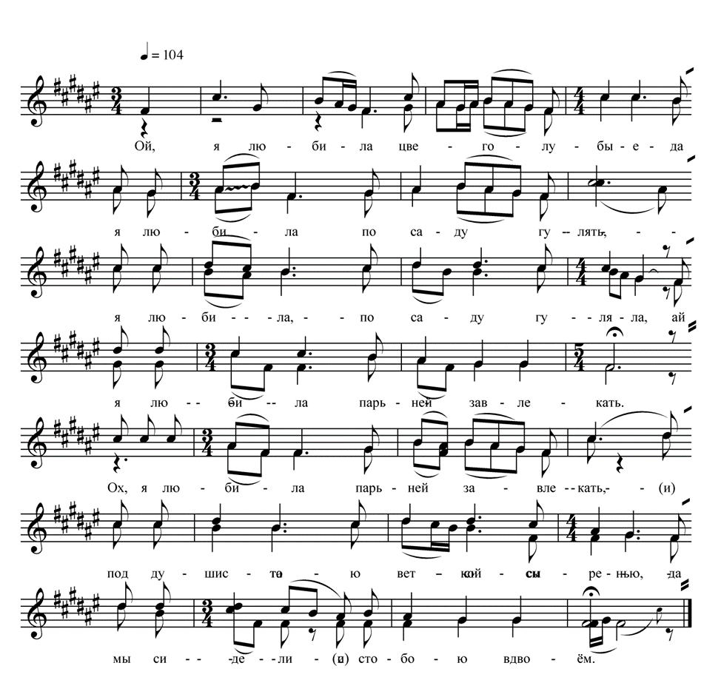

Ой, я любила цветы голубые,
Да, а любила по саду гулять.
Я любила по саду гуляла,
Ай, я любила парьней завлекать.

Ох, я любила парьней завлекать.
Под душистою веткой сырени, да
Мы сидели с тобою вдвоём.

Ой, мы сидели с тобою вдвоём(ы),
Я сижу и любуюс тобою,
Ой, всё тобой дорогая моя

Ой, всё тобой дорогая моя,
Ах, ничего мне на свете не надо,
Ай, только видять тебя, милой мой.

Ай, только видять тебя, милой мой.
Только видять тебя бесканечно-х(ы),
Любоваться твоей красотой.

ОАФ ОДНТ 03-06 Угличский р-н, с. Прилуки
Исполнители – фольклорный ансамбль с. Прилуки.
Запись – Николаева Н.И.
Расшифровка – Головицына Т.В.

